ГОСУДАРСТВЕННАЯ ДУМА ФЕДЕРАЛЬНОГО СОБРАНИЯ РОССИЙСКОЙ ФЕДЕРАЦИИ

ФРАКЦИЯ «СПРАВЕДЛИВАЯ РОССИЯ»

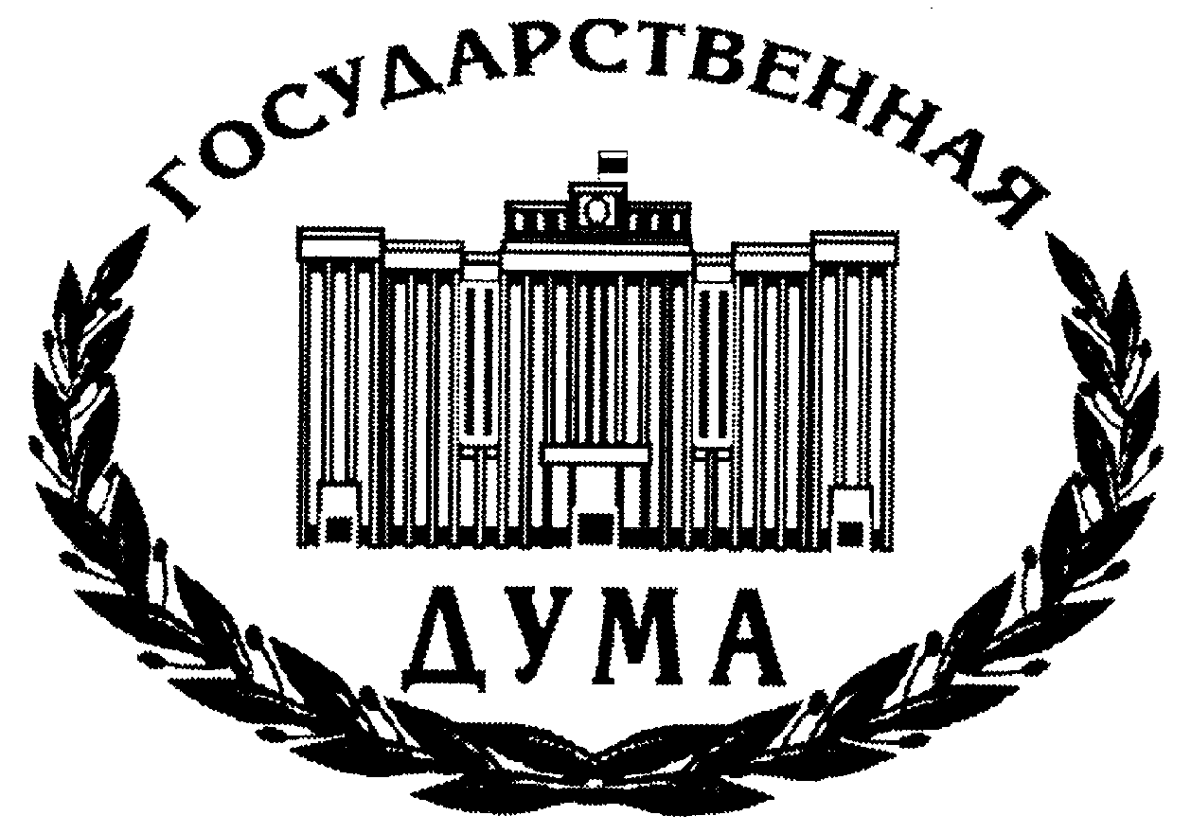

РЕКОМЕНДАЦИИ

участников «круглого стола»
«О совершенствовании правового регулирования поисковой
и архивной работы в целях увековечения памяти защитников
Отечества, погибших в годы Великой Отечественной Войны»

г.Москва 25 марта 2010 года

Заслушав и обсудив сообщения депутатов Государственной Думы, депутатов органов законодательной власти субъектов Российской Федерации, представителей Министерства обороны Российской Федерации, Счетной палаты Российской Федерации, представителей общественных объединений, уполномоченных на проведение поисковых работ, органов местного самоуправления, других заинтересованных лиц, участники «круглого стола», организованного фракцией «СПРАВЕДЛИВАЯ РОССИЯ» в Государственной Думе,
отмечают следующее.

17 февраля 1993 года вступил в силу Закон Российской Федерации от 14 января 1993 года № 4292-1 «Об увековечении памяти погибших при защите Отечества», который определил, что в целях выявления неизвестных воинских захоронений и непогребенных останков, установления имен погибших или имен пропавших без вести, уполномоченными общественными объединениями проводится поисковая работа.
Порядок проведения поисковой работы, как следует из положений закона, должен определяться вышеуказанным законом и иными нормативными правовыми актами, принимаемыми федеральными органами государственной власти и органами государственной власти субъектов Российской Федерации. Органы местного самоуправления определяют его только в части захоронения погибших.
Несмотря на то, что полномочия по координации выполнения мероприятий по обеспечению поисковой работы возложены на Министерство обороны Российской Федерации, оказание практической помощи общественным объединениям в проведении поисковой работы - на органы военного управления, обеспечение общественного порядка при проведении поисковой работы – на Министерство внутренних дел Российской Федерации, привлечение общественных объединений для проведения поисковых работ – на местные органы власти и управления, сам порядок проведения уполномоченными общественными объединениями поисковых работ законодательно не определен, соответствующие нормативные правовые акты не изданы.
Действующие нормы касаются того как осуществляется захоронение останков погибших, выявленных в ходе проведения поисковых работ, порядка передачи найденного оружия, документов и другого имущества погибших, но никак не порядка осуществления поисковой работы в целях выявления неизвестных воинских захоронений и непогребенных останков.
Принятая 27 сентября 1999 года Директива Министра обороны Российской Федерации № Д-30 также определяет только порядок организации и проведения поиска вооружений и военной техники, не затрагивая при этом вопросы поиска погибших при защите Отечества.
Существующий законодательный пробел в этой сфере существенно затрудняет организацию мероприятий по проведению поисковой работы, увековечению памяти погибших при защите Отечества. Наряду с этим возникает множество вопросов в части финансирования таких работ, что безусловно не активизирует работу существующих поисковых объединений.
Между тем, попытки проведения поисковых работ безымянных воинских захоронений периода Великой Отечественной войны предпринимаются. До сих пор точно не установлено, сколько солдат Великой Отечественной войны числятся без вести пропавшими. Военно-мемориальный центр Министерства обороны Российской Федерации располагает данными о 30 тыс. советских воинских захоронений на территории России и за ее пределами, в которых покоятся более 7 млн. защитников Отечества. При этом установлены фамилии только 2,5 млн., а неизвестными в могилах остаются более 4 млн. советских солдат и офицеров.
Сократить список безвестных героев были призваны военнослужащие 90-го отдельного поискового батальона (ОПБ) Ленинградского военного округа, сформированного 1 апреля 2007 года на основании Директивы Министра обороны Российской Федерации и указаний Штаба Тыла ВС РФ «О проведении поиска неучтенных воинских захоронений в районах боев Великой Отечественной войны».
Однако, при комплектовании указанного батальона не был решен один из важных вопросов – формирование его из числа призывников-поисковиков – членов поисковых отрядов. В батальон зачастую попадали служить юноши, не имеющие представления, что такое поисковая работа, для чего она нужна, что привело к некачественному проведению эксгумационных работ и утрате предметов, позволяющих установить личность погибших.
Законодательное определение перечня требований к профессиональным знаниям и навыкам лиц, осуществляющим поисковые работы, порядку получения разрешений на проведение раскопок и установлению контроля за его соблюдением, этапов поисковой работы, как видно, также является важным и первоочередным направлением.
Несмотря на то, что за последние два года в результате поисковых работ военнослужащими батальона было найдено и перезахоронено 4576 останков погибших в Ленинградской области воинов, обезврежено 5185 взрывоопасных предметов, найдено 179 единиц стрелкового оружия периода войны, в течение года единственный в России специальный поисковый батальон может быть расформирован. С таким заявлением выступил в ходе заседания Комитета Совета Федерации по обороне и безопасности начальник Тыла Вооруженных сил – заместитель Министра обороны Российской Федерации генерал-полковник Дмитрий Булгаков. Обоснование простое – на сегодняшний день Федеральным законом от 14 января 1993 года № 4292-1 «Об увековечении памяти погибших при защите Отечества» определено, что вести поисковую работу могут лишь общественные организации.
Ввиду отсутствия все тех же нормативных правовых актов, в прошлом году в 58-й армии Северо-Кавказского военного округа была расформирована группа розыска пропавших без вести в ходе контртеррористической операции в Чечне военнослужащих, которая за период своего существования обнаружила останки 85 безвестных солдат и офицеров.
В соответствии с Перечнем поручений Президента Российской Федерации от 23 апреля 2003 года № пр-698 по вопросам организации военно-мемориальной работы в Российской Федерации и Указом от 22 января 2006 года № 37 «Вопросы увековечения памяти погибших при защите Отечества», Министерством обороны Российской Федерации создан Обобщенный компьютерный банк данных, содержащий информацию о защитниках Отечества, погибших и пропавших без вести в годы Великой Отечественной войны и в послевоенный период (ОБД Мемориал).
Цель создания ОБД – дать возможность гражданам найти информацию о своих погибших или пропавших без вести родных и близких, определить место их захоронения. В нем около 26,5 млн. записей. За время своего существования сайт посетили более 4,5 млн. человек из 176 государств мира.
Информирование граждан о судьбе погибших или пропавших без вести родных и близких осуществляется на основе данных, взятых из официальных архивных документов, хранящихся в Центральном архиве Министерства обороны Российской Федерации и Военно-мемориальном центре ВС РФ. Изучаются донесения о безвозвратных потерях, приказы об исключении из списков части, архивы военкоматов («похоронки», листы подворового опроса, документы госпиталей и медсанбатов, Государственного военного архива). Ведется работа и с документами по нашим военнопленным в архивах субъектов Российской Федерации.
Однако работа архивов требует организационного и нормативно-правового совершенствования потому, что большой массив архивных документов до сих пор находится на закрытом хранении, тогда как, согласно положениям законодательства о государственной тайне, многие из них должны быть рассекречены за истечением срока, установленного для закрытого хранения. Огромное количество материалов, хранящихся в архивах, вообще не разобраны и не систематизированы, количество имеющихся штатных единиц сотрудников архивов физически не позволяет осуществить такой объем работы, а помещения архивов зачастую даже не приспособлены для хранения такого большого массива документов.
Нельзя не сказать и о существующих проблемах возникающих при захоронении останков погибших, обнаруженных в ходе поисковых работ. Сохранение и благоустройство воинских захоронений, установка надгробий, памятников, стел, обелисков, других мемориальных сооружений и объектов составляют важнейшую форму увековечения памяти погибших при защите Отечества и эта работа является священным долгом и общегосударственным делом, имеет общественно-социальное и морально-этическое значение.
За рубежом и на территории России установлено 47265 мест воинских захоронений, в которых покоятся останки около 9,5 миллиона воинов. В нашей стране насчитывается 24636 мест воинских захоронений, в которых покоятся около 3,1 миллиона военнослужащих, в том числе, около 1,8 млн. неизвестных. И эти цифры в результате поисковой работы, увеличиваются.
Защитники Отечества покоятся и в 49 зарубежных государствах. Там установлено 22629 мест захоронений. Только в Европе, на территориях 24 государств погребено более 2,5 млн. советских воинов, погибших в период Великой Отечественной войны, из которых более 80% числятся на кладбищах как неизвестные.
Основными нормативными правовыми актами, регулирующими вопросы в сфере воинских захоронений являются:
Закон Российской Федерации от 14 января 1993 года № 4292-1 "Об увековечении памяти погибших при защите Отечества";
Федеральный закон от 19 мая 1995 года № 80-ФЗ "Об увековечении победы советского народа в Великой Отечественной войне 1941-1945 годов";
Федеральный закон от 12 января 1996 года № 8-ФЗ "О погребении и похоронном деле";
Указ Президента Российской Федерации от 22 января 2006 года № 37 «Вопросы увековечения памяти погибших при защите Отечества»;
Постановление Правительства Российской Федерации от 23 октября 1995 года № 1026 "Об организации, уполномоченной Правительством Российской Федерации на реализацию межправительственных соглашений о воинских захоронениях";
Соглашения между Правительством Российской Федерации и правительствами ряда иностранных государств.
Анализ приведенных нормативных правовых актов показал, что они в основном позволяют организовывать и проводить работу, относящуюся к воинским захоронениям защитников Отечества на территориях Российской Федерации и иностранных государств.
Однако законодательное возложение ответственности за содержание мест захоронения, оборудование и оформление могил и кладбищ погибших при защите Отечества только на органы местного самоуправления, не позволяет содержать эти захоронения в требуемом состоянии. В результате только 15-16% воинских мемориалов на российской земле находится в удовлетворительном состоянии.
Налицо необходимость выработки эффективного механизма, позволяющего органам местного самоуправления помимо собственных средств на благоустройство учтенных и восстановление обнаруживаемых воинских захоронений получать финансовую поддержку из регионального и федерального бюджета.
Так, например, на местах захоронений могут устанавливаться различные мемориальные сооружения и объекты, относящиеся к памятникам Великой Отечественной войны. В соответствии с Федеральным законом от 19 мая 1995 года № 80-ФЗ "Об увековечении победы советского народа в Великой Отечественной войне 1941-1945 годов" ответственность за сохранение этих памятников возлагается на федеральные и региональные органы исполнительной власти, органы местного самоуправления. Памятники поделены на федеральные, региональные и местные. Соответственно, на их содержание выделяются средства из различных бюджетов, а не только из бюджета местного самоуправления.
Организация работы по обустройству, учету и паспортизации воинских захоронений, их капитальному ремонту, а также выяснению судеб захороненных советских воинов за рубежом возлагается на Министерство иностранных дел Российской Федерации и Министерство обороны Российской Федерации в соответствии с подписанными Россией соглашениями с рядом государств в области воинских захоронений и их обустройства. Межправительственные соглашения заключены с многими странами, где находятся наши захоронения – (Польша, Румыния, Латвия, Венгрия, Германия, Чехия, Словакия, Финляндия, Италия, Япония, Китай, Монголия). Проводятся переговоры с Литвой, Эстонией и со странами Британского Содружества.
Уход за воинскими захоронениями на территориях государств, с которыми не заключены соответствующие соглашения, осуществляется в соответствии с положениями Женевских конвенций о защите жертв войны от 12 августа 1949 года и общепринятыми нормами международного права.
Поскольку количество обращений граждан Российской Федерации в органы государственной власти по обустройству воинских захоронений, расположенных на территориях других государств продолжает расти, выделение необходимых финансовых средств для обустройства воинских захоронений за рубежом - одна из важных задач нашего государства.
В 2008 году на решение указанных задач было выделено 1,7 млн. долларов при потребности 5 млн. При обсуждении этих вопросов на заседании Российского организационного комитета "Победа в январе 2009 года, в котором приняли участие руководители федеральных министерств и ведомств, главы российских регионов, представители общественных организаций ветеранов" Президент Российской Федерации Дмитрий Медведев заявил: "Я считаю, что эта сума мизерная, об этом даже, откровенно говоря, стыдно говорить. Это наш долг. А то приезжаешь за границу и с удивлением обнаруживаешь, что за нашими кладбищами ухаживают в основном представители иностранных служб. Я хотел бы, чтобы в поручении, которое будет подготовлено по итогам нашей сегодняшней работы, было прямое указание Министерству финансов о выделении этих денег". Таким образом, и главой государства также подчеркнута необходимость уделять особое внимание поддержанию в надлежащем состоянии воинских захоронений, как на территории нашей страны, так и за рубежом.
Всесторонне обсудив текущее состояние российского законодательства в части осуществления поисковой и архивной работы в целях увековечивания памяти защитников Отечества, погибших в годы Великой Отечественной войны, способы решения сложившихся проблем, участники «круглого стола»:
рекомендуют
1. Субъектам законодательной инициативы - депутатам Государственной Думы Федерального Собрания Российской Федерации, членам Совета Федерации Федерального Собрания Российской Федерации, Правительству Российской Федерации, органам законодательной и представительной власти субъектов Российской Федерации):
1.1. В целях подготовки законодательных инициатив сформировать экспертный совет, в состав которого включить депутатов Государственной Думы, членов Совета Федерации, членов Правительства Российской Федерации, представителей Администрации Президента Российской федерации, Министерства обороны Российской Федерации и иных уполномоченных федеральных органов исполнительной власти в сфере увековечения памяти погибших при защите Отечества, в том числе поисковой деятельности, органов местного самоуправления, общественных организаций, осуществляющих поисковые работы.
1.2. Разработать и внести на рассмотрение Государственной Думы проект федерального закона «Об организации, порядке подготовки и проведении на территории Российской Федерации поисковой работы по увековечиванию памяти погибших при защите Отечества, жертв войн, вооруженных конфликтов, боевых действий и массовых репрессий» предусматривающий:
правовые основы организации, порядка подготовки и проведения на территории Российской Федерации поисковой работы по увековечиванию памяти погибших при защите Отечества, жертв войн, вооруженных конфликтов, боевых действий и массовых репрессий;
определение этапов и форм поисковой работы, перечень требований к профессиональным знаниям и навыкам лиц, осуществляющим поисковые работы, порядок подготовки и проведения поисковых мероприятий, ограничения при проведении поисковых мероприятий;
полномочия органов государственной власти, органов государственной власти субъектов Российской Федерации и органов местного самоуправления в сфере осуществления поисковых работ, их взаимодействие с общественными поисковыми объединениями;
порядок финансирования и материально-технического обеспечения мероприятий по проведению поисковых работ;
контроль за осуществлением на территории Российской Федерации поисковых работ.
2. Министерству финансов Российской Федерации:
рассмотреть возможность увеличения финансирования действующих военно-мемориальных мероприятий в области увековечения памяти погибших при защите Отечества, в том числе поисковой деятельности, на территории Российской федерации и за рубежом;
3. Министерству обороны Российской Федерации:
рассмотреть возможность оптимизации работы Центрального архива Министерства обороны Российской федерации с целью систематизации, хранящихся архивных документов и доступа граждан к ним.
4. Фракции «СПРАВЕДЛИВАЯ РОССИЯ» в Государственной Думе:
В целях формирования и опубликования справочников об участии поисковиков в пополнении музейных коллекций, о работе поисковиков России и стран СНГ провести работу по сбору, обработке и систематизации соответствующей информации.

